Tony Kowal
Praktikum im Kulturpalast in Warschau

Da die Studienordnung für das Bachelor-Studium das Absolvieren eines vierwöchigen Praktikums verlangt (Modul 09), habe ich mich im Herbst letzten Jahres um einen Praktikumsplatz bemüht. Nach meiner Teilnahme an einem Sommerkurs an der Universität zu Warschau im August 2014 stand für mich fest, dass ich unbedingt in die polnische Hauptstadt zurückkehren wollte. Das zu leistende Praktikum bot hierfür einen hervorragenden Anlass. Aufgrund einer bereits während des Aufenthaltes im August erfolgten Kontaktaufnahme fiel meine Wahl auf die Firma „CREATours Kamil Nowatkiewicz“, die sich mit der Besucherbetreuung im Warschauer Kulturpalast beschäftigt. Nachdem ich das in polnischer Sprache formulierte Bewerbungsschreiben (mit freundlicher Unterstützung von Frau Iwona Derecka-Weber vom Mainzer Polonicum) abgesendet habe, erhielt ich schon kurze Zeit später eine positive Antwort. Daher machte ich mich in den Semesterferien auf den Weg nach Warschau, um dort am 16. März 2015 meinen ersten Praktikumstag anzutreten.

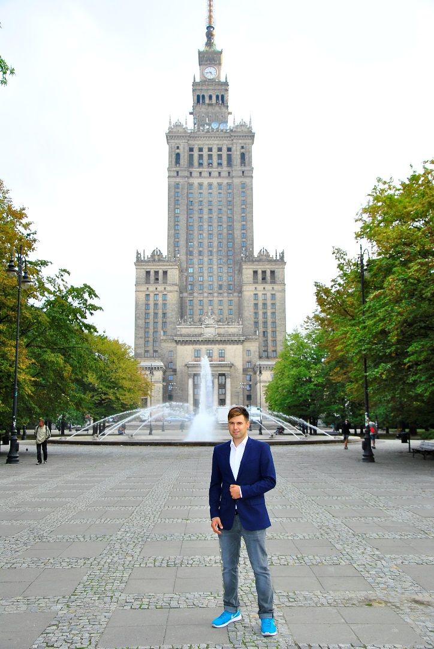

Bevor die Beschreibung meiner Tätigkeit im Kulturpalast folgt, möchte ich zuerst mit einigen allgemeinen Informationen zum Gebäude beginnen.
Der Kulturpalast (polnisch: Pałac Kultury i Nauki) in Warschau ist aufgrund seiner Ausmaße und seiner prominenten Lage im Stadtzentrum zweifelsfrei das Wahrzeichen der Hauptstadt Polens. Der Palast erstreckt sich auf einer Fläche von sechs Hektar und besteht aus mehreren Gebäudeflügeln, an dessen Berührungspunkt sich der 231 Meter hohe Wolkenkratzer erhebt. Im Wolkenkratzer, der bis zum heutigen Tage das höchste Bauwerk in Polen ist, befinden sich neben der Aussichtsterrasse im 30. Stockwerk ausschließlich Büroräumlichkeiten. Die niedrigeren Gebäudeflügel beherbergen den Kongresssaal (mit fast 3000 Sitzplätzen), ein Kino, zwei Museen, vier Theater, einige Sporthallen und sogar eine Schwimmhalle. Der Kulturpalast wurde im Stil des sozialistischen Klassizismus nach nur dreijähriger Bauzeit im Jahre 1955 eröffnet. In der offiziellen politischen Version war der Palast ein „Geschenk“ der Sowjetunion an das polnische Volk, weshalb das Gebäude anfangs nach Josef Stalin benannt gewesen ist (was aber durch den Entstalinisierungsprozess aufgehoben wurde). Während der sozialistischen Periode dienten der Kongresssaal, das zweite und vierte Stockwerk des Hochhauses repräsentativen Zwecken der Polnischen Vereinigten Arbeiterpartei (Abkürzung: PZPR). Nach 1989 wurde wiederholt die Forderung, den Kulturpalast als „Symbol der sowjetischen Fremdherrschaft“ abzureißen, laut. Seit 2007 steht das Gebäude aber unter Denkmalschutz.
Das Praktikum in der Besucherbetreuung umfasste das Organisieren und Durchführen von Besichtigungstouren im Kulturpalast. Meine Aufgaben waren dementsprechend die Gäste in Empfang zu nehmen und anschließend (je nach Gruppenzusammensetzung) in polnischer oder englischer Sprache bzw. bei reservierten Gruppen auch auf Deutsch und Französisch durch das Gebäude zu begleiten. Die Besichtigungstour beschränkte sich auf das zweite und vierte Stockwerk des Hochhauses (also auf den Teil des Palastes, der den Parteimitgliedern der PZPR vorbehalten gewesen ist) und führte durch meterhohe Hallen, Kuppelräume, Konferenzsäle, endlos lange Flure, vorbei an Säulen, tonnenschweren Kronleuchtern und Kunstwerken. Während des Rundganges wurden den Besuchern die Baugeschichte des Kulturpalastes, seine technischen Daten sowie seine Funktionen nähergebracht. Die hierfür benötigten Sachkenntnisse eignete ich mir vor dem Praktikum an und erweiterte diese im Laufe des Praktikums in Absprache mit meinem Vorgesetzten. Jede Besichtigungstour endete bei den Aufzügen, mit denen die Besucher dann selbstständig zur Aussichtsterrasse, von der man ein wunderbares Panorama auf die polnische Hauptstadt genießen kann, hochfuhren.
Das Praktikum im Kulturpalast erachte ich rückblickend als eine sehr gelungene Erfahrung, da es mein Interesse am Gebäude vergrößerte, zu einer Vertiefung meiner Sprachkenntnisse führte und mein selbstsicheres Auftreten trainierte. Als viel wichtiger aber erscheinen mir die neuen Freundschaften, die ich während meiner Zeit in Warschau geschlossen habe und die bis heute - trotz der großen Entfernung zu Mainz - bestehen.
Auf Einladung der Firma hielt ich mich im August und September für eine erneute Zusammenarbeit in Warschau auf.

